הפקולטה להנדסה - המגמה להנדסה מכנית

עגלה להובלת חטיבת כוח לטנקים

תקציר לספר הפרוייקטים

פרוייקט גמר

הכין: דטוציקה אלכסנדר
שם המנחה: סלאמה ג'בר
מקום ביצוע הפרוייקט: אוניברסיטת תל-אביב

אוגוסט 2006

תקציר מנהלים

תיאור הפרוייקט:
ביחידות החימוש בשריון מבצעים הרצה של חטיבות כוח (חט"כ) של טנקים (יחידת מנוע עם ממסרת), לשם בדיקת תקינות פעולתן. הבדיקה מבוצעת בתאים סגורים (רעש הפעלה), שהגישה אליהם אינה פשוטה ומבוצעת מתוך אולם צפוף.
קיימת עגלת שינוע בחצי מתלה עם יכולת תמרון מוגבלת וזה מאוד מעקב את תהליך הבדיקה .לכן נדרש לבצע תכן של עגלת הובלה שתאפשר שינוע של חט"כ קדימה, אחורה, ימינה ושמאלה כאשר היא מוצבת על גבי כנה והכנסתה אל תא ההרצה. כחלק מהמערכת נדרש תכן של מערכת הרמה שתתאים לעגלה. פרויקט מיועד לשני סטודנטים בצוות.

מטרת העבודה:
תכן המערכת הרמה אשר תשתלב עם מערכת שינוע למטרת הובלה הכנה עם חט''כ לעמדות הרצה.

מפרט דרישות:
1). המערכת תוכל להרים כנה עם חט''ח (בהתאם למידות מופיעות בנספח 1) במשקל 6 טון.
2). גובה הרמה של משטח המטען מינימום 150 מ''מ.
3). מערכת תהיה בעלת יכולת הרמה פרופורציונלית ועצירה בכל מצב.
4). מהירות הרמה בטווח של $0\text{.}\text{005}−0\text{.}\text{02}m/\text{sec}$
5). מערכת תאפשר עבודה של 8 שעות ביום.

הצגת שיטה הקיימת להרמה של חט"כ (כולל כנת הנשיאה),מגבלותיה והדרישות ממנה.
מערכת להובלת חטיבת הכוח של טנקים מורכבת משני חלקים: כנה ועגלה.
כנה- פלטפורמה שעל גביה מוצבת חטיבת הכוח. באיור 1 אפשר לרואת כנת נשיאה.
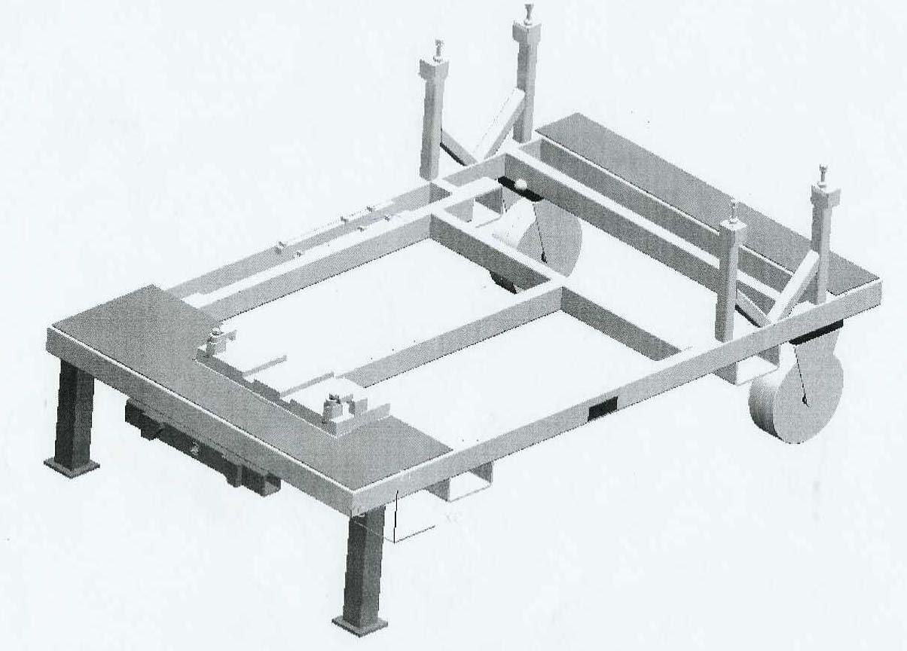
חיבור לעגלה
חיבורים ל חט"כ
איור מס' 1

העגלה מורכבת משתי מערכות עיקריות: מערכת שינוע ומערכת הרמה.
מערכת השינוע מורכבת : מגלגלים, זרועות תמיכה, גוף העגלה, מערכת היגוי, מצבר.
העגלה מצוידת במערכת הרמה מסוג הידראולית מארבעה חלקים עיקריים: מיכל שמן, בוחנה, משאבה, מכלול המטען. (איור 2)
מצבר
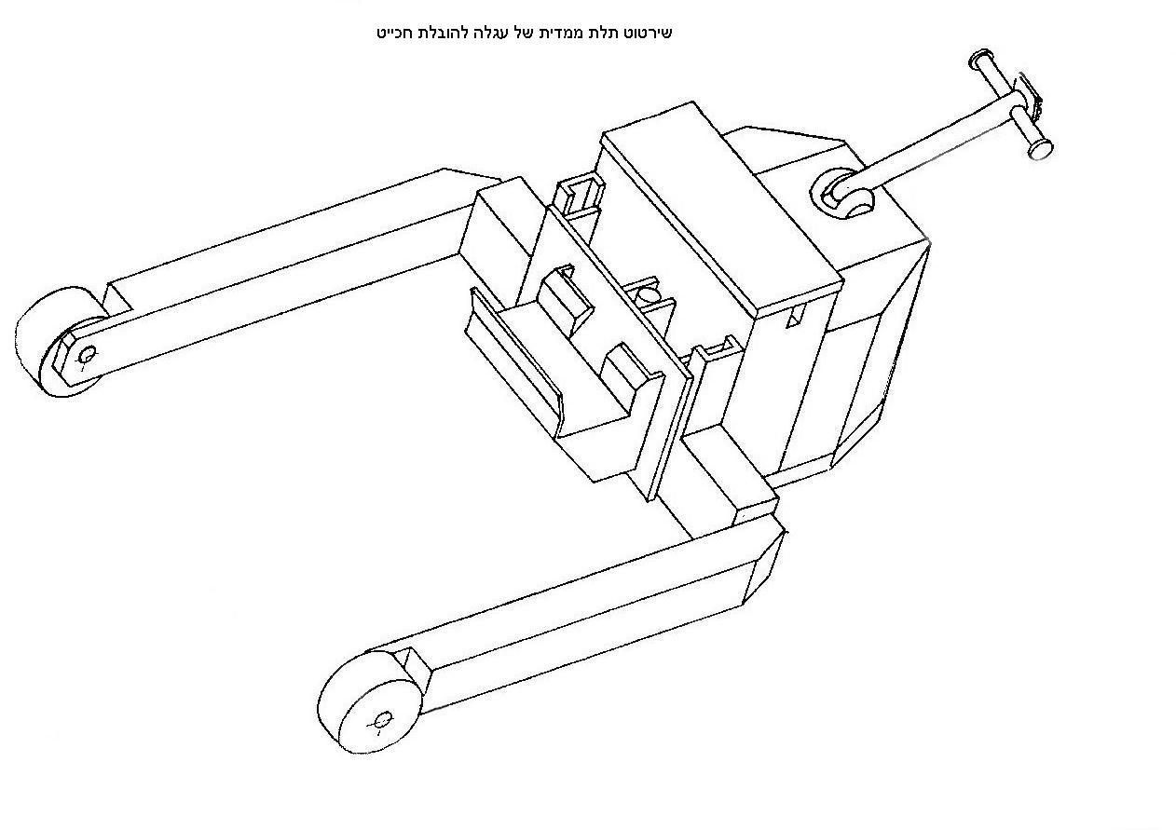
גלגל
זרוע תמיכה
מערכת היגוי
מכלול המטען
בוכנה
מיכל שמן עם משאבה
איור 2- מבנה של העגלה
עיקרון הפעולה של מערכת הקיימת: מבוסס על הרמת המטען בחצי מתלה. חטיבת הכוח מגיעה לסדנה כשהיא כבר מוצבת על גבי הכנה. בצד אחד של הכנה קיים חיבור שבאמצעותו מתחברת הכנה לעגלה. כאשר משתמש מפעיל מערכת ההרמה,מכלול המטען עולה ומרים צד אחד של הכנה. במצב מורם עומס של המטען מתחלק בין הכנה והעגלה . לעגלה יש יכולת תמרון קדימה ואחורה, לגלגל מניע יש יכולת סיבוב ב-90 מעלות ימינה או שמאלה.
מגבלות של מערכת קיימת:
1). אין יכולת היגוי מלאה של מערכת הרמה והובלה.
2). הרמה ותמרון מבוצעת על ידי ידית בלתי נוחה לשימוש.
3). עגלה מאפשרת להרים רק צד אחד של הכנה עם חט''כ .
4). מצב כנה משופע יכול לגרום לתקלות בחטיבת כוח.
5). בתוך מפעל כניסות לתאי הרצה ומעברים קצרים לכן דרוש הרבה זמן לתמרן בין המעברים.

חלופות לתיכון מערכת ההרמה:
לפני תיכון מערכת הרמה יש להציג תחילה את החלופות השונות ולהחליט על החלופות העדיפות בהתאם לדרישות המופיעות במפרט הדרישות. החלופות שנבדקו הן: מתקן הרמה מבוסס על תמסורת חלזונית, מתקן הרמה מבוסס על תמסורת שיניים , צילינדר הידראולי שטוח (flat cylinder), כר פנאומטי (liftbag), צילינדר הידראולי למשיכה (pulling cylinder). חשוב לציין, שקיימות חלופות נוספות אך לקחתי חלופות מתאימות ביותר לדרישות. לכל חלופה יש את יתרונותיה וחסרונותיה על פני האחרות אך, בהתחשב בחשיבותן של הדרישות המופיעות במפרט הדרישות לעיל ניתן למצוא שצילינדר למשיכה וצילינדר שטוח הם החלופות העדיפות. הסיבות לבחירה זו נעוצות בעיקר בעובדות הבאות:
1. אפשרות להרמה אוטומטית (משאבה חשמלית).
2. הרמה תבוצע ע''י מערכת הידראולית.
3. יכולת הרמה פרופורציונלית ועצירה בכל מצב.
אם להתחשב בחלופות לעגלה בוצעות על ידי סטודנט השני נסכם שצילינדר הידראולי שטוח – חלופה עדיפה ביותר. נסקר יתרונותיה של צילינדר הידראולי שטוח על פני צילינדר משיכה:
1. החיבור של צילינדר שטוח לעגלה נעשה על ידי ברגים והוא יציב ובטוח למרות שחיבור צילינדר למשיכה נעשה בעזרת פרופיל אוזן שנותן לצילינדר להסתובב ונעשה חיבור לא יציב.
2. לצילינדר משיכה אחד (או שתים) פועל עומס יותר גדול מאשר ל-4 צילינדרים שטוחים, לכן לחץ בצילינדר משיכה עולה גם המחיר עולה על המערכת.

תכן המערכת שנבחרה
חלקים של מערכת הידראולית: צילינדר הידראולי (4 יחידות), משאבה, מנוע AC, מיכל שמן, ממיר DC to AC (מחבר מנוע עם מצבר של עגלה), מסננים, שסתום פריקה, מד לחץ, שסתום 4/3, מחלק זרימה (2 יחידות), שסתום נגד נפילה (8 יחידות),צינורות.

תכן צילינדר הידראולי
תפקידו להפוך את אנרגיה ההידראולית הנמצאת בתוך השמן שבמערכת לאנרגיה מכנית הדרוש לביצוע העבודה.
חלופות לצילינדר הידראולי: צילינדר דו-כיווני, צילינדר חד-כיווני עם קפיץ, צילינדר חד-כיווני.
בצילינדר דו-כיוונית פועל לחץ השמן בשני צדי של הבוכנה שנותן יכולת להרים ולהוריד בלי להתחשב במשקל שצילינדר מרים וגם יכולת הרמה פרופורציונלית ועצירה בכל מצב. לכן הוא מתאים ביותר למערכת הרמה.
מתוך חישובים יתקבלו נתונים הבאים עבור צילינדר הידראולי:
N- כוח הפועל על צילינדר אחד: N 19926.56
S- מהלך עבודה של צילינדר אחד: 200 mm
V- מהירות הרמה: 0.02 $\frac{m}{\text{sec}}$
D – קוטר הבוכנה: 60 mm

d – קוטר מוט בוכנה: 30 mm

$d_{\text{out}}$- קוטר כניסה למיכל שמן: 10 mm
לחץ $P_{2}$ בחלק עליון של צילינדר: $P_{2}=1\text{.}\text{033}\text{atm}(\text{101354}\text{.}\text{12}\frac{N}{m^{2}})$
לחץ $P_{1}$ בחלק תחתון של צילינדר: $P_{1}=\text{8380699}\text{.}\text{45}\frac{N}{m^{2}}(\text{85}\text{.}\text{43}\text{atm})$
מוט בוכנה
אוכף
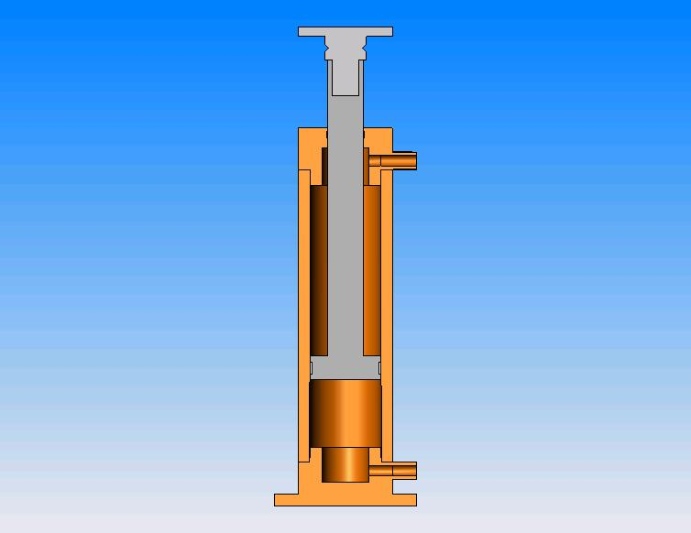
אטמים
כניסה לצד עליון של צילינדר
כניסה לצד תחתון של צילינדר
בוכנה
שסתומים נגד נפילת לחץ
איור 3- צילינדר הידראולי דו-כיווני
כניסת השמן תחת לחץ, דרך כניסה בצד תחתון של צילינדר, תגרום לעליית הבוכנה וע''י כך ליציאת מוט הבוכנה (מצב הרמה ). כניסת השמן דרך כניסה עליונה תגרום להורדת הבוכנה (מצב הורדה). באיור 3 ניתן לראות את מיקום האטמים השונים הנמצאים בצילינדר שתפקידם למנוע דליפה, לאטימת רווחים בין חלקי הצילינדר. בכניסה תחתונה ועליונה נמצאים שסתומים נגד נפילת לחץ בצילינדר (אם יש קריעה פתאומית של צינור קרוב לצילינדר, אז שסתום לא נותן לשמן לצאת מהצילינדר). אוכף מאפשר שיפוע 5 מעלות של משא על גבי צילינדר (נגד קריסה).

תכן משאבה
לפי תוצאות שהתקבלו מהנוסחאות בחרתי ב- Hydraulic pack של חברה Hoerbiger כוללת משאבה, מנוע, מיכל שמן, מד לחץ, שסתום פריקה, מסננים (איור 4).
שסתום פריקה
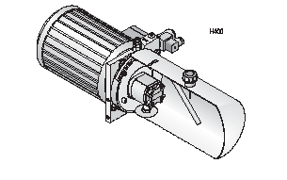
מנוע חשמלי
מיכל שמן
משאבה חד-כיוונית
איור 4- Hydraulic pack
משאבה- מיועדת לעברת שמן לצילינדרים בספיקה נתונה.
חלופות: משאבות גלגלי שיניים, משאבת שבשבים, משאבות טבלנים (בוכנות) צירים או רדיאליים.
חלופה עדיפה משאבת גלגלי שיניים כי משאבה זאת פחות רגישה לזיהומים שבשמן בהשוואה למשאבות אחרות, מחיר נמוך יחסית למשאבות אחרות,חלקים נעים במספר מועט (גלגלים בלבד)
פשטות המבנה (ללא שסתומים בכניסה וביציאה).
המשאבה מורכבת משני גלגלי שיניים המוקפים בגוף המשאבה. הקטנה המרווח הקיים בין גלגלי שיניים לבין גוף המשאבה גורמת להקטנת כמות הנוזל ''הבורח'' מאזור של לחץ גבוהה (צד סניקה) לאזור של לחץ נמוך (צד היניקה). (איור 5)
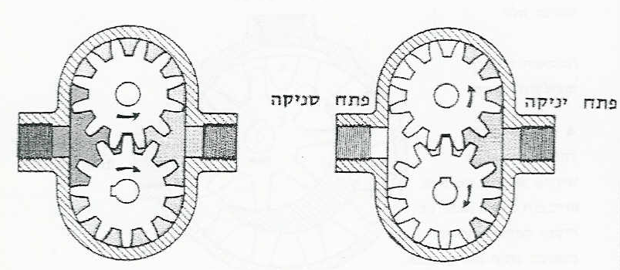
איור 5- משאבת גלגלי שיניים

נתונים של משאבה:
ספיקה מקסימלית: $\text{11}\text{.}8\frac{\text{liter}}{\text{min}}$, לחץ מקסימלי: $\text{210}\text{atm}$.

תכן ובחירה שאר חלקים של מערכת הידראולית
מנוע חשמלי מחובר לגלגל אחד של משאבה ובעזרתו אפשר לסבב גלגל במהירויות שונות.
בחרנו במנוע AC עם מתח$\text{230}V,\text{50}\text{Hz}$ והספק: $2\text{.}5\text{kWatt}$
מיכל שמן: מקום לאחסון שמן המשמש במערכת הידראולית. בחרתי בנפח $7\text{.}5\text{liter}$
מד לחץ: מודד לחץ ביציאה מהמשאבה. (נמצא על יד משוב של מפעיל)
שסותם פריקה – תפקידו להגביל את הלחץ המקסימלי (85 atm). לחץ גבוהה מדי יגרום לנזקים בחלקי המערכת וייצור כוח גדול מדי לביצוע העבודה הדרושה.
מסנן מוגדר כאביזר שתפקידו העיקרי לעצור את הזיהומים הבלתי מומסים הנמצאים בנוזל הידראולי.
שסתום 4/3: התפקיד העיקרי של השסתום לבקרת הכיוון היינו לכוון או למנוע את הזרימה דרך מעברים שנבחר. משתמשים בהם להפעלת צילינדרים או מנועים הידראוליים ולשינוי תנועתם.
בחרנו בשסתום 4/3 של חברה Hoerbiger

איור 6- 3 מצבים של שסתום 4/3
פתח P מחובר למשאבה (מקור הלחץ).
פתח T מחובר למיכל שמן אליו מוחזר השמן היוצא מתוך צילינדר.
פתח A מחובר לצילינדר בצד תחתון (באיור 3).
פתח B מחובר לצילינדר בצד עליון (באיור 3).
a, b – סולנואידים
כאשר מופעל מתח חשמלי בסולנואידים נוצר שדה מגנטי הגורם להזזה שסתום ל-3 מצבים שונים.
מחלק זרימה: תפקידו לחלק זרימה לחלקים שווים כך שספיקה תהיה שווה. במערכת שלנו נדרש לחלק זרימה ל-4 צילינדרים: פעם לצד תחתון של צילינדרים - להרמה, ופעם לצד עליון של צילינדרים - להורדה. שמן מגיע ל-4 צילינדרים בו זמנית ובאותו ספיקה.
צנרת: תפקידם העברת שמן במערכת ההידראולית. נשתמש בצינורות של חברה Enerpac.
צינורות עשויים מ-4 שכבות וליפוף של חוטי פלדה. שכבה חיצונית עשייה מפוליוריטן(polyurethane) נגד שפשוף. לחץ מקסימלי מותר: $\text{700}\text{atm}$,קוטר פנימי $9\text{.}7\text{mm}$ עם מתאמים שונים.

האינטגרציה עם מערכת שינוע ואופן פעולה
תא הידראולי

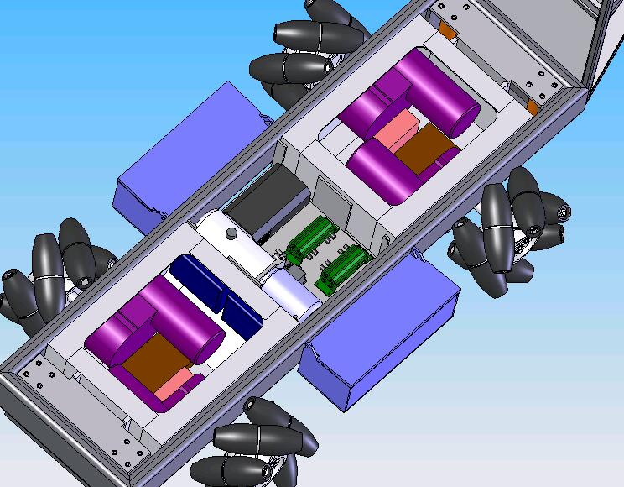
גלגלי omni-directional
מצבר
מכלול הנעה
מכלול הרמה
עמדת המפעיל עם קופסת הפעלה וjoystick

איור7 – מערכת שינוע

מערכת שינוע
מערכת השינוע תוכננה על ידי הסטודנט השני. להלן כמה הסברים קצרים על מערכת השינוע:

נבחרה כחלופה טכנולוגיית DIRECTIONAL – OMNI.
יתרונות: יכולת תנועה לכל כיוון ללא הגבלות, חסכון בשטח תמרון ואחסון, פשטות הטכנולוגיה, אמינות גבוהה.
נסיעה רב כיוונית מבוקרת. היישום מבוסס על מכלול הנעה (איור 7).
מכלול הנעה מכיל:
- מנוע AC אטום ללא פחמים שאינו דורש טיפול
- תמסורת ( גיר ) אטומה בעלת שימון סינתטי שאינו דורש טיפול או החלפה
- גלגל בטכנולוגית Omni – Directional ( ראה איור 8)
- סוג גלגלים: 21"
- עמס מותר על גלגל אחד: 6000 ליברות.
- מהירות מרבית: 20 קמ"ש
- רוחב מינימלי: 1200 מ"מ

איור 8
שתי מכלולים מחוברים באופן חשמלי למערכת פיקוד מרכזית ונשלט על ידי קופסת הפעלה קבוע או אלחוטית (איור 7). התנועה הצדית והסיבוב מתבצעת באמצעות שינוי מבוקר של מהירות וכיוון הסיבוב של כל גלגל בנפרד . מבחינת המפעיל הפיקוד מתבצע באמצעות ידית הפעלה ( ג'ויסטיק ) המתרגם את תנועת היד לנסיעה. למפעיל שליטה מלאה על תנועת הציוד, כיוון התנועה, מהירות והכל תוך יכולת קביעת מהירות מרבית בכל רגע נתון . מנועים מחוברים למצברים DC 48V.
מערכת הידראולית
מכלול הרמה עם צילינדרים הידראוליים
תא הידראולי
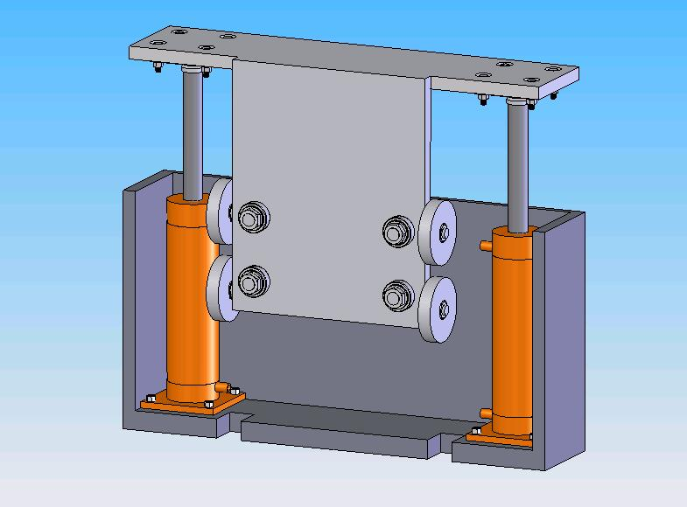
Hydraulic pack
מחלקי זרימה
ממיר DC to AC
שסתום 4/3
פלטה מלבנית
תמיכה לצילינדרים
צילינדרים הידראוליים
גלגלי החלקה

איור 9- מערכת הרמה

אופן פעולה של מערכת הרמה
כאשר שסתום 4/3 במצב מרכזי "סגור" או "נעילה הידראולית" – לא ניתן להזיז את הצילינדרים (גם כאשר משאבה לא פועלת). כאשר מפעיל לוחץ על כפתורים "הפלת משאבה" ו"הרמה" בקופסת הפעלה שסתום 4/3 עובר למצב שמאלי (איור 6), ואז מנוע AC מפעיל משאבה ושמן נכנס לצינור שמאלי (איור 6 -כניסה a) ודרך מחלק זרימה הספיקה מחלקת ל-4 חלקים שווים ונכנסת ל-4 צילינדרים (בצד תחתון של הצילינדרים –באיור 3) דרך צינורות. כך הבוכנות מתחילות לעלות בו-זמנית (הרמה). השמן שנמצא בצד עליון של צילינדר מתחיל לרדת דרך צינורות למיכל שמן. כאשר בוכנות מגיעים לגובה סופי (200 mm) לחץ בצילינדרים עלה וגורם לשסתום פריקה לכוון שמן למיכל שמן. השסתום 4/3 עובר למצב מרכזי ובוכנות לא יכולים לזוז (אין שקיעה בוכנות).
כאשר מפעיל לוחץ על כפתורים "הפעלת המשאבה" ו"הורדה" שסתום 4/3 עובר למצב ימיני ,אז שמן נכנס לצינור ימני (איור 6- כניסה b) ודרך מחלק זרימה נכנס לצד עליון של צילינדר והפרש לחצים גורם לבוכנה לרדת עבור כל צילינדר בו-זמנית (הורדה).
חיבורים:
לתא הידראולי מחוברים Hydraulic pack, מחלקי זרימה, שסתום 4/3, מממיר DC to AC (איור 9)
לתמיכות צילינדרים מחוברים צילינדרים הידראוליים, מכלול הרמה (איור 9).
מכלל הרמה מחבר 2 צילינדרים הידראוליים מיועד להגדלת שטח מגע עם כנה בזמן הרמה, ליציבות בזמן הרמה והורדה וגם נגד כריסה של מוט הבוכנה (מונע היווצרות שיפוע).
באיור 9 אפשר לראות גלגלי החלקה ומסבים שנעים בפסים מיוחדים וגורמים למכלול ההרמה תנועה אנכית בלבד. תא הידראולי ותמיכות לצילינדרים מחוברים לפלטה מלבנית של העגלה על ידי ריתוך.
ממשק עם כנת נשיאה:
עגלה מרימה כנת הנשיאה בעזרת מכלולי הרמה שמחוברים לצילינדרים הידראוליים. עגלה צריכה להכניס מתחת לכנה עד הסוף כך שמכלולי ההרמה יהיו מתחת לפלטה הכנה (איור 10).
שינוים בכנת הנשיאה: רווח בין פלטה הכנה לקרקע יגדל ב-75 mm והחלפנו שני גלגלים לרגלי מכלל
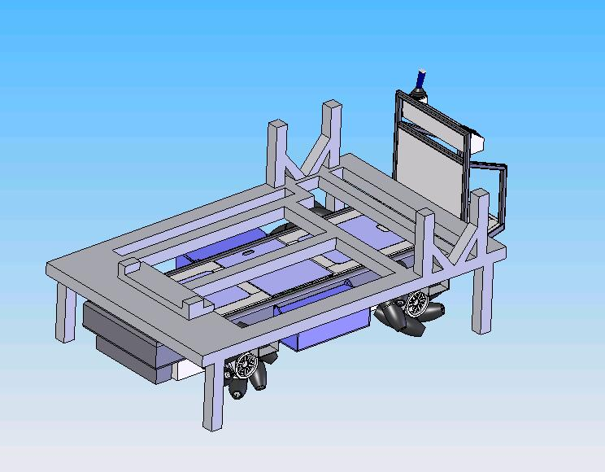
איור 10- ממשק כנה עם עגלה

סיכום: עמדתי בכל הדרישות והתחייבויות .

